"السيرة الذاتية "

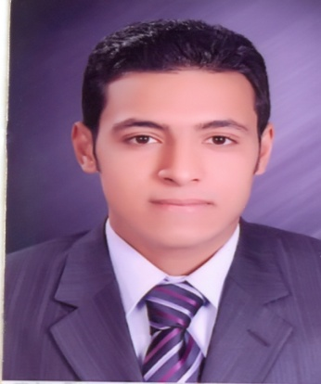

الأسم: محمد سعد محمد عبد القادر.

الوظيفة: معيد بقسم الإدارة الرياضية والترويح (تخصص جمباز فني) - كلية التربية الرياضية جامعة أسيوط.

التاريخ التدريبي والتحكيمي:

* لاعب كاراتيه سابق بالإتحاد المصري للكاراتية بنادي أولاد الشعب، ونادي أسيوط الرياضي، ونادي ستاد مبارك الرياضي بالأربعين، ونادي المهندسين منذ عام 1997 إلى عام 2009م.
* لاعب بفريق كلية التربية الرياضية جامعة أسيوط للكرة الطائرة وفريق جامعة أسيوط عام 2011م.
* عمل كمدرب للكرة الطائرة بالنادي الرياضي بكلية الربية الرياضية موسم 2009، 2010، 2011م.
* عمل كمدرب كاراتيه بنادي المهندسين عام 2010م.
* عمل كمدرب جمباز لمدارس الجمباز منذ عام 2013 حتى الأن.
* عمل كمدرب سباحة بالنادي الرياضي بكلية الربية الرياضية عام 2014م.
* عمل مدرب فريق كلية التربية الرياضية للكرة الطائرة منذ عام 2012 حتى الأن وحصل على المركز الأول على مستوى الجامعة منذ هذا العام حتى 2015م.
* حكم درجة ثالثة للجمباز الفني رجال بالاتحاد المصري للجمباز.

الدورات والشهادات العلمية:

* حاصل علي بكالوريوس التربية الرياضية عام 2010/2011م بتقدير عام ممتاز مع مرتبة الشرف من كلية التربية الرياضية - جامعة أسيوط.
* حاصل علي دورة تحكيم الجمباز الفني رجال من الاتحاد المصري للجمباز مايو 2014م (منطقة الأسكندرية).
* حاصل علي دورة تحكيم وتدريب الجمباز الفني رجال ديسمبر 2014م بالاتحاد المصري للجمباز (منطقة الأسكندرية).
* حاصل علي دورة تحكيم وتدريب الجمباز الفني رجال نوفمبر 2014م بالاتحاد المصري للجمباز (منطقة القاهرة).
* حاصل علي العديد من دورات تنمية القدرات داخل جامعة أسيوط من عام 2012 إلى 2015م.
* حاصل علي دورة (Top play and Top sport) من المركز الثقافي البريطاني عام 2014م.
* حاصل على دورة الإلهام الدولي برنامج تدريب القيادات الرياضية الشابة (تدريب المعلم المدرب المحلي) من المركز الثقافي البريطاني عام 2013م.
* حاصل علي دبلومة في اللغة الإنجليزية (Higher Diploma In General English) من (Winning Egypt) نوفمبر 2011م.
* حاصل علي دورة الإسعافات الأولية عام 2010م من كلية التمريض جامعة أسيوط.
* حاصل علي العديد من الشهادات التقديرية في الجانب العلمي والجانب الرياضي 2009،2010م.
* حاصل علي دورة اليرمجة الحركية للأطفال الأسوياء وأطفال التوحد عام 2015م من الإتحاد الأفريقي وجامعة الدول العربية.
* حاصل على شهادة التفوق العلمي من مركز إعداد القادة ورعاية المتميزين بجامعة أسيوط عامي 2008، 2009م.
* حاصل على شهادة خبرة من النادي الرياضي بكلية التربية الرياضية كمدرب للكرة الطائرة عام 2009م.

المشاركات العلمية:

* شارك في مؤتمر التوظيف في المجال الرياضي عام 2014م.
* شارك في العديد من المعسكرات الكشفية منذ عام 2011 إلى 2015م.
* شارك الإتحاد المصري للجمباز في تنظيم بطولة الأقاليم بالمنصورة عام 2011م.